Tower Bridge
(Londres, Angleterre)
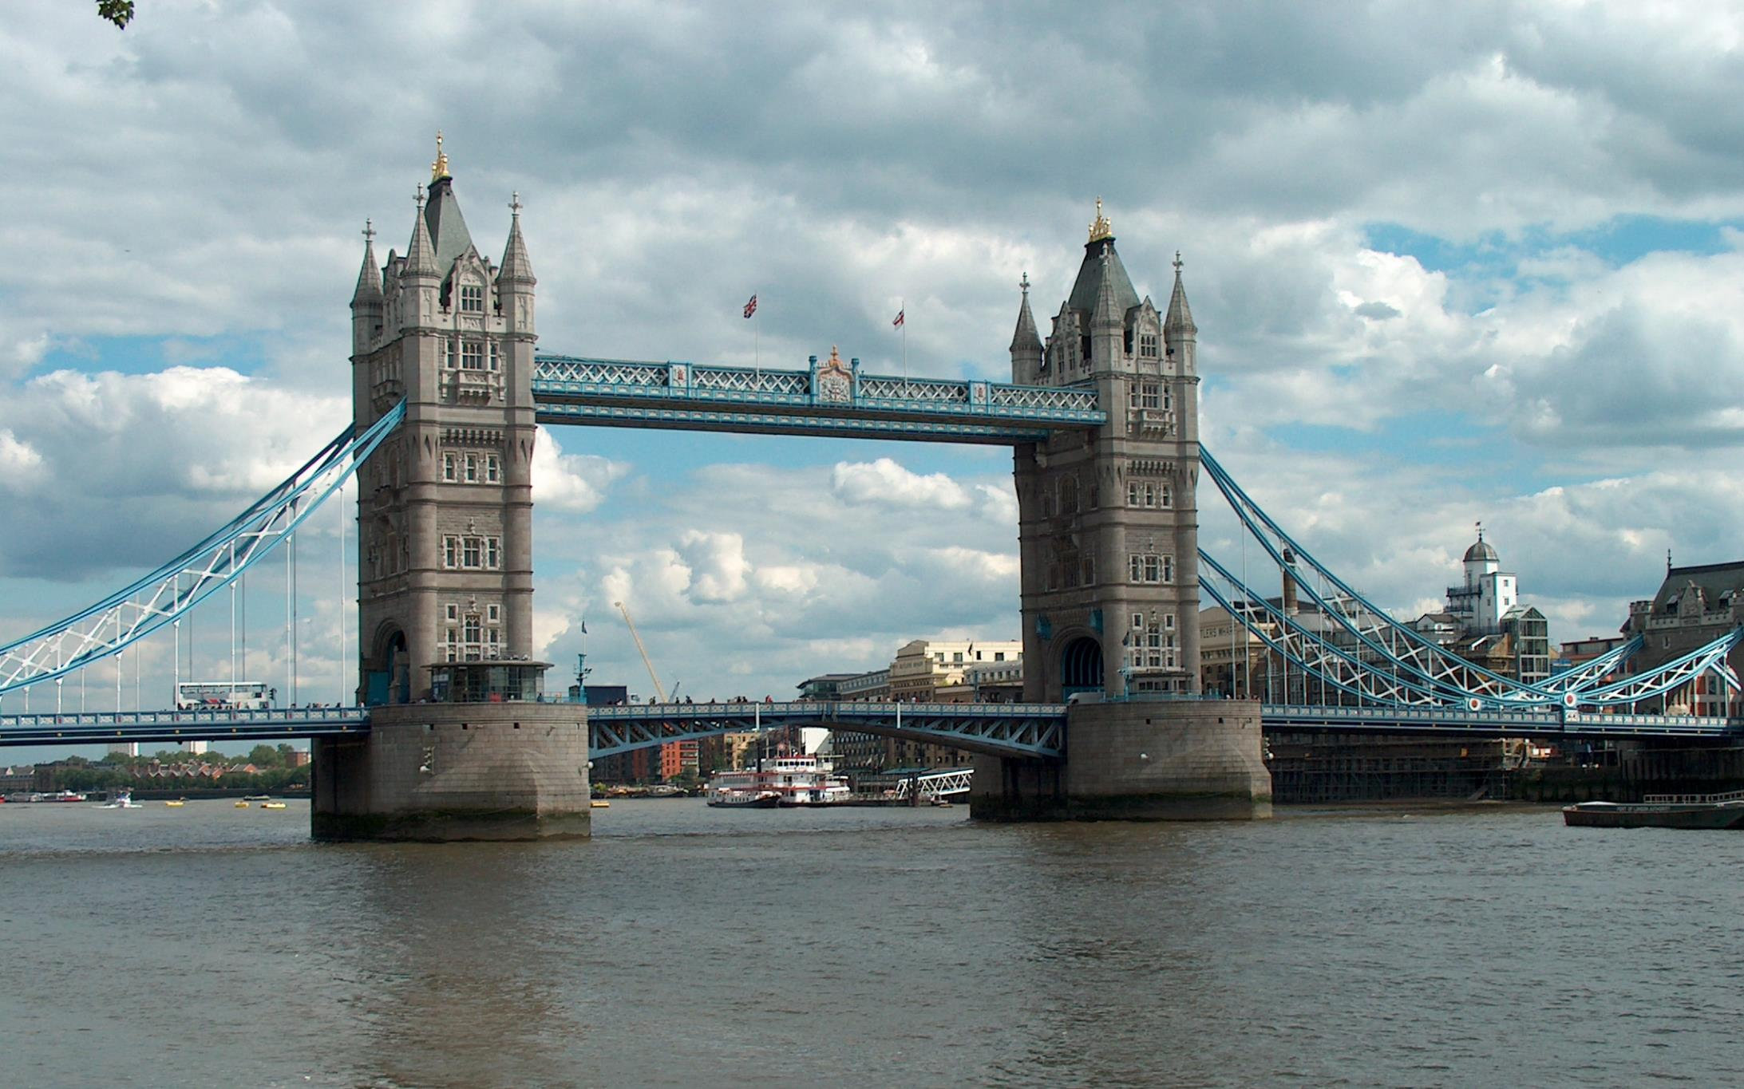

Informations et techniques
Le Tower Bridge est un pont basculant qui passe sur la Tamise (un grand fleuve de Londres). Ce pont tient son nom de la Tour de Londres de laquelle il est voisin.
Ce pont a deux types de parties différentes : une partie centrale qui se relève pour laisser passer les grands bateaux et une partie plate plus classique qui ne bouge pas. Il a été construit entre 1886 et 1894
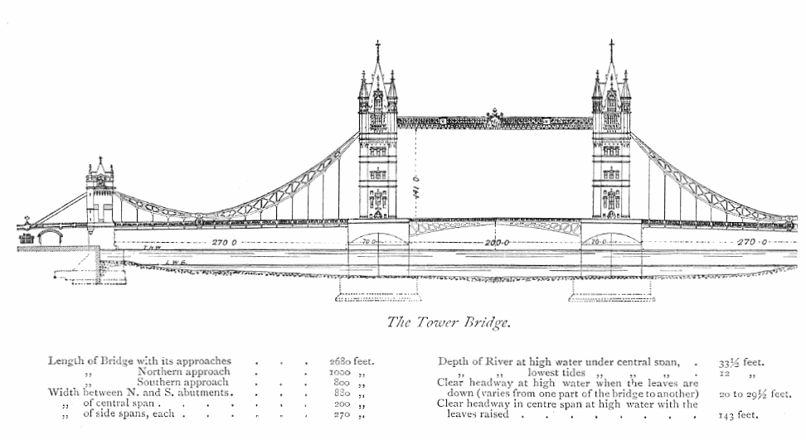

Géographie du monument.
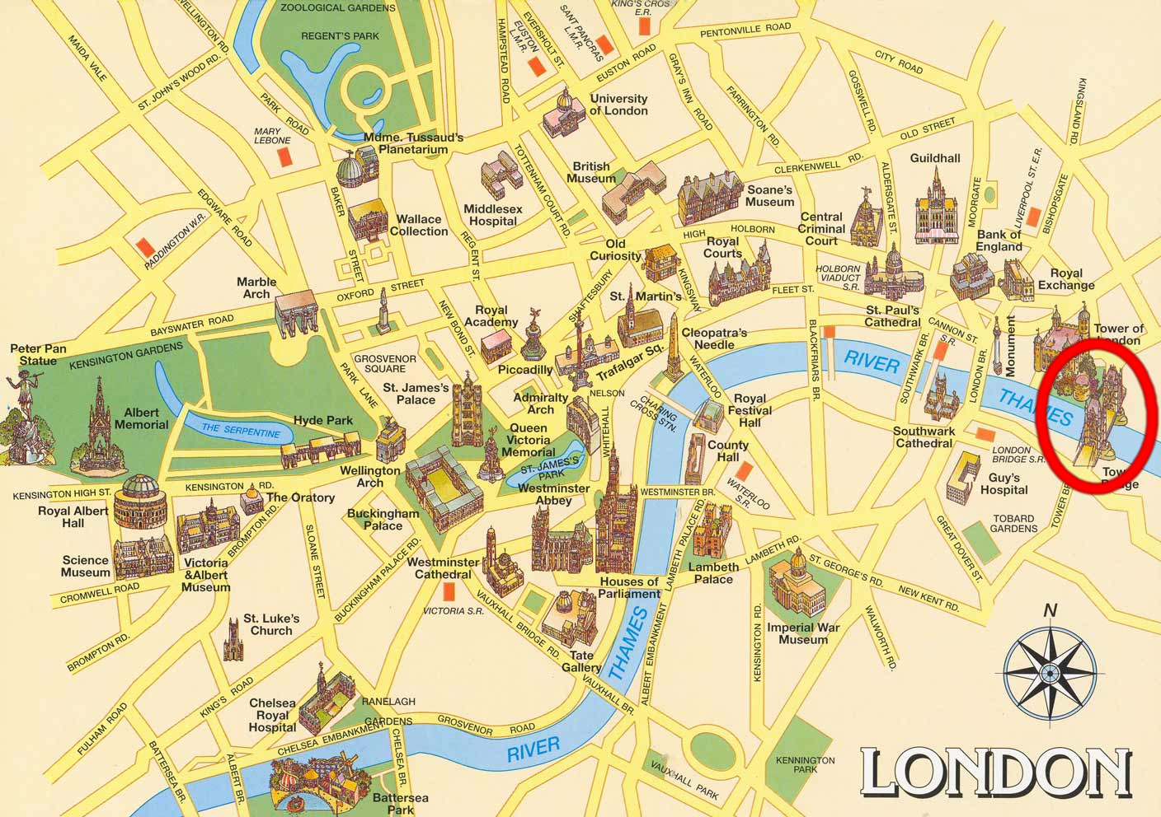
Carte de Londres présentant les principaux monuments.
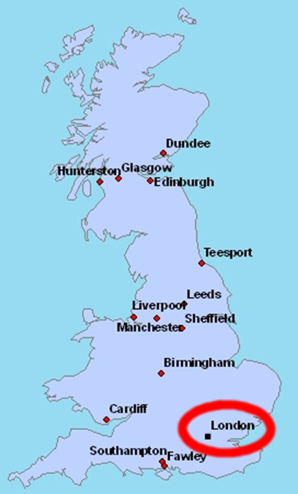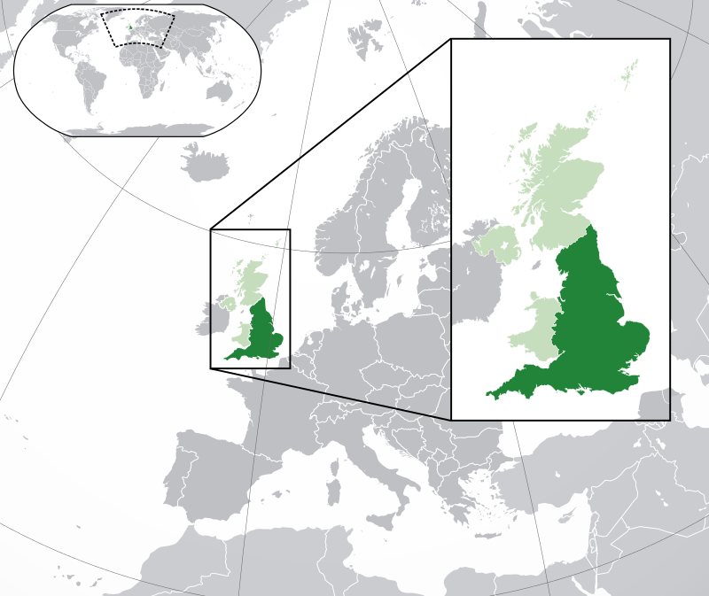
Carte de l’Angleterre Carte de l’Angleterre dans l’Europe et dans le monde.

